- Wie fühlten sich die Apostel, nachdem Jesus im Himmel war?

A=fröhlich B=traurig C=lustig

- Was sah man auf den Köpfen der Apostel, nachdem der Wind durch das Haus zog?

A=Hüte B=Kronen C=Flammen

- Welches Talent bekamen die Apostel von Gott?
„Guten Morgen“
„Good morning“
„Buenos dias“
„Buon giorno“
12+12=24
24-11=13
45+27=72
87-56=31

A=schön malen B=viele Sprachen sprechen C=gut rechnen

- Was machten viele Leute, nachdem ihnen die Apostel von Jesus erzählten?

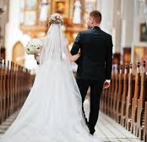

A=sich taufen lassen B=heiraten C=schlafen

- Als was bezeichnet man Pfingsten seitdem?

A=Weihnachten B=Ostern C=Geburtstag der Kirche

